 | T.C.  EGE ÜNİVERSİTESİ REKTÖRLÜĞÜ  Sosyal Bilimler Enstitüsü
  Doküman No. | TKK/SSE/01
  Yayın Tarihi | 02.01.2024
  Revizyon Tarihi | -
  Revizyon No | -
PUKÖ DÖNGÜSÜ | SORUMLU | İŞ AKIŞI | FAALİYET/  AÇIKLAMA | DOKÜMAN/  KAYIT
Planlama  Uygulama  Kontrol Etme  Uygulama  Uygulama | İlgili Personel  İlgili Personel  Taşınır Kayıt Kontrol Yetkilisi/Harcama Birimi Yetkilesi  Sorumlu Personel  Sorumlu Personel | 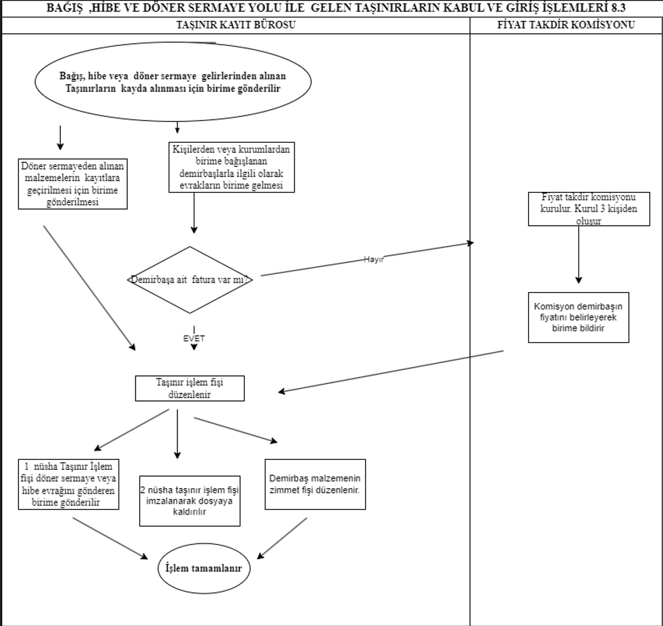 | Bağış veya Hibe ile kurumlardan gelen malzemelerin tutanaklar ile teslim alınması ve daha sonar TMYS sisteminde girişlerinin yapılması  Talep uygun görüldüğünde ilgili personele iade edilir  Talebin uygunluğuı Taşınır Kayıt Kontrol Yetkilisi tarafından onaylanır  Girişleri yapılan taşınır işlem fişleri saklanmak üzerekayıt altına alınarak TMYS dosya sistemine kaldırılır | Bağış veya Döner Sermaye ile gelen taşınırların https://www.kbs.gov.tr/tmys  KBS  KBS  Taşınır kayıt İşlemleri

MEVZUAT
Taşınır Mal Yönetmeliği

HAZIRLAYAN | KONTROL EDEN | ONAYLAYAN
Faysal BOZAN  Maaş İşleri | Koray KULEYİN  Enstitü Sekreteri | Prof. Dr. Mustafa MUTLUER  Enstitü Müdürü

